Krajský úřad, Velká Hradební 3118/48, 400 02 Ústí nad Labem

zpráva o výsledku
zahraniční pracovní cesty

Datum cesty: | 17. 3. 2022
Název, cíl a důvod cesty: | Workshop k aktualizaci mezinárodního Management Plánu statku Hornický region Krušnohoří/Erzgebirge, zapsaného na seznam UNESCO
Harmonogram cesty: | Cesta tam:  Prostředek: AUS  Chabařovice: 8:45  Hranice – Petrovice (D8): 9:00  Freiberg: 10:00 | Cesta zpět:  Prostředek: AUS  Freiberg: 16:45  Hranice – Petrovice (D8): 18:00  Chabařovice: 18:15
Průběh a výsledky cesty: | Skupina stálých členů Bilaterální pracovní skupiny působící v rámci spolupráce CZ a DE strany při zápisu Hornické krajiny Krušnohoří na seznam UNESCO a při následné správě tohoto statku se pro potřeby workshopu rozšířila o další účastníky z německé i české strany, kteří při workshopech přispěli svými zkušenostmi k úspěšné aktualizaci Management Plánu.  Plánování a realizace workshopu proběhla ve spolupráci Montanregionu Krušné hory/Erzgebirge o.p.s. se Saským státním památkovým úřadem, zastoupeným paní Friederike Hansell, a panem Nilsem Schefflerem ze společnosti UrbanExpert.  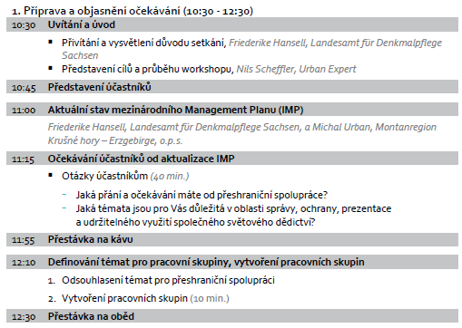  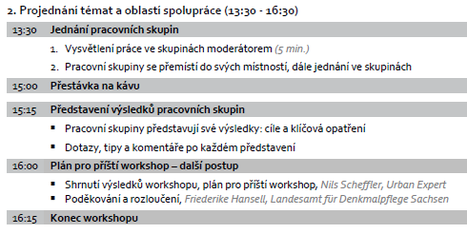  K dalšímu projednání Management plánu se skupina sejde na přelomu dubna a května v ČR.
Spolucestující: | N/A
Náklady na cestu hrazeny z: | 22/RP 040006
Zpracoval: | Tomáš Rieger
Datum: | 22.3.2022

